**Consulta avanzada MySQL**

**#1 Obtener listado de los playlist con el nombre de sus canciones**

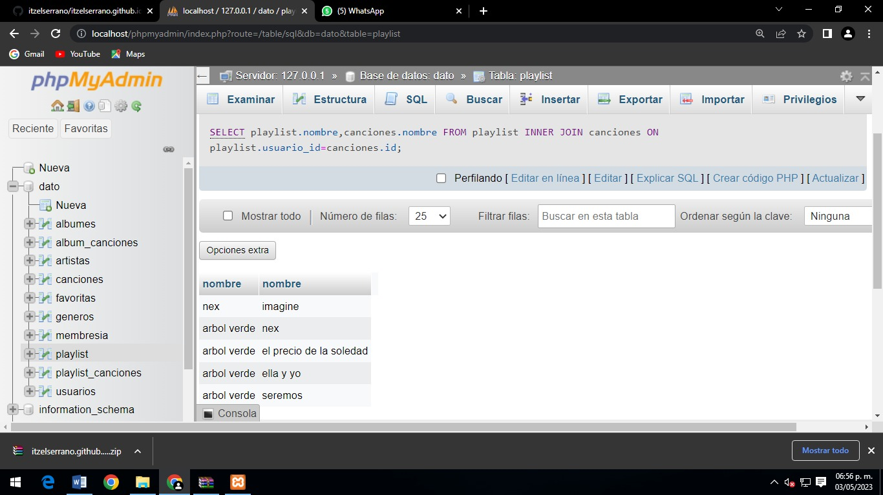

**#2 Obtener listado de álbumes y el nombre de sus canciones**

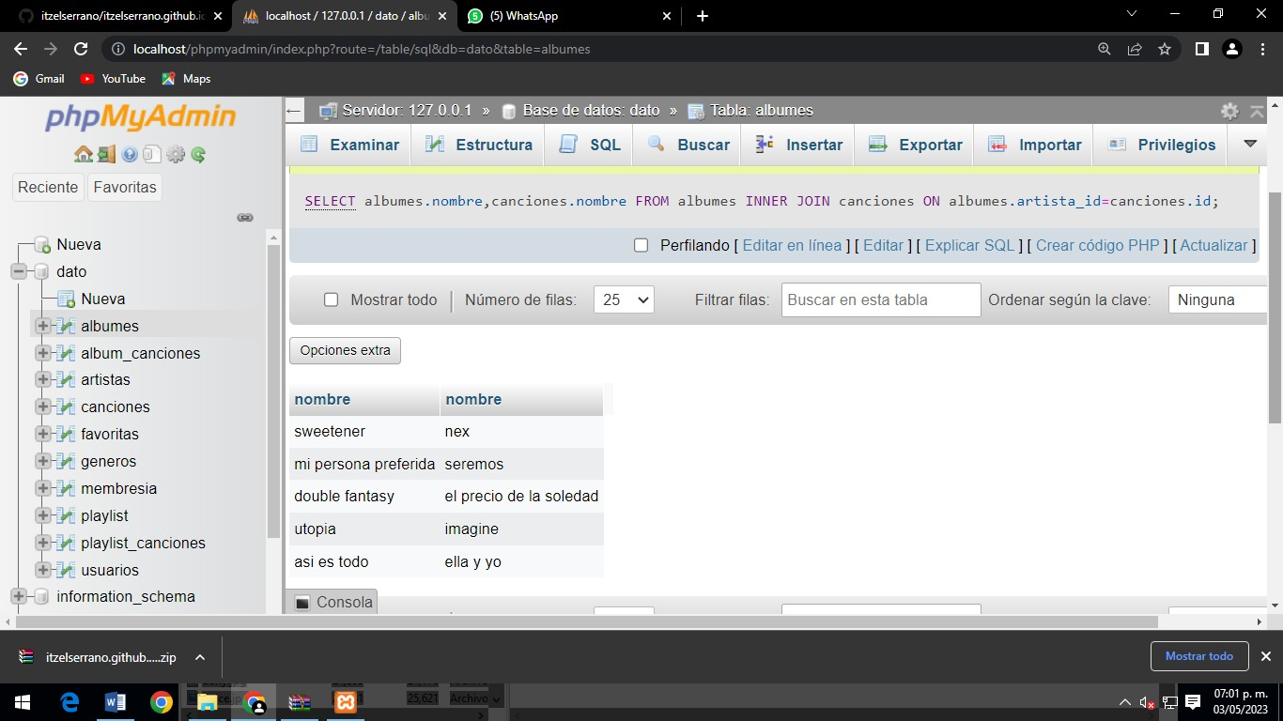

**#3 Obtener el listado de usuarios y el nombre de sus canciones**

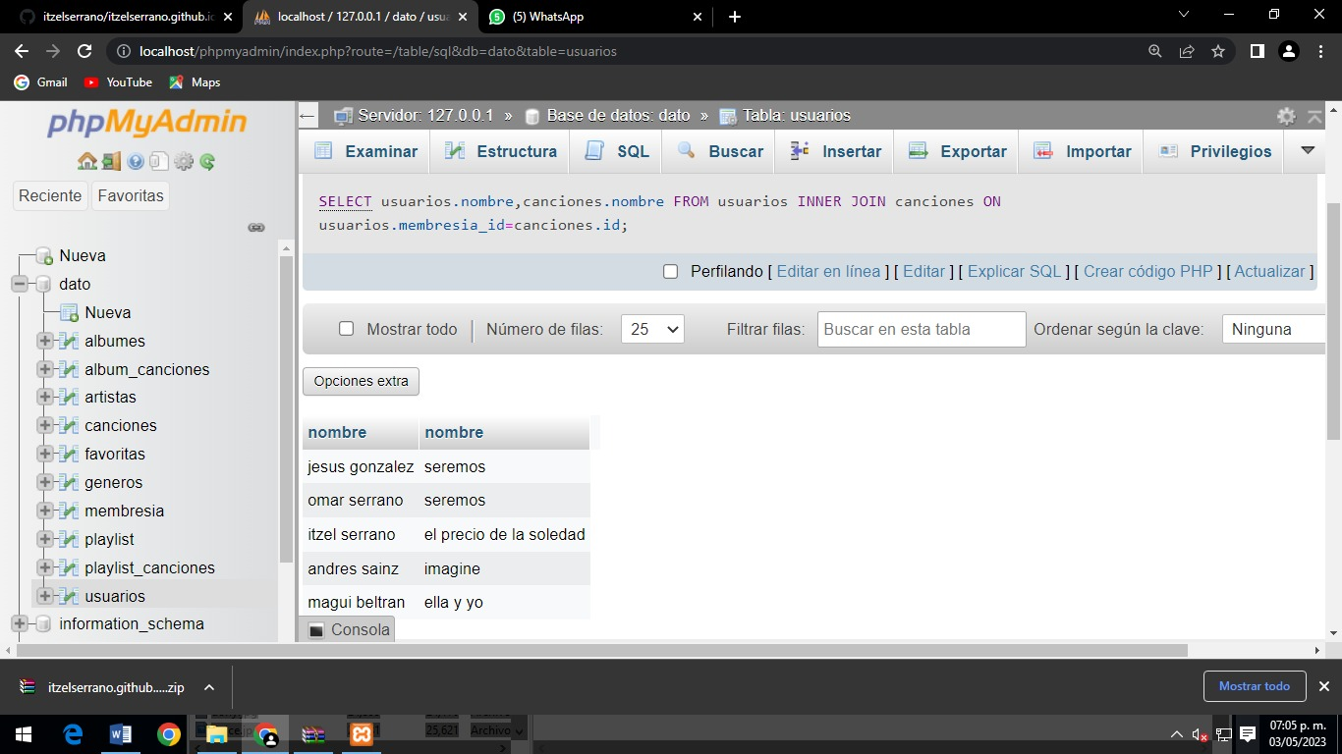

**#4 Obtener listado de playlist y el total de canciones que tiene**

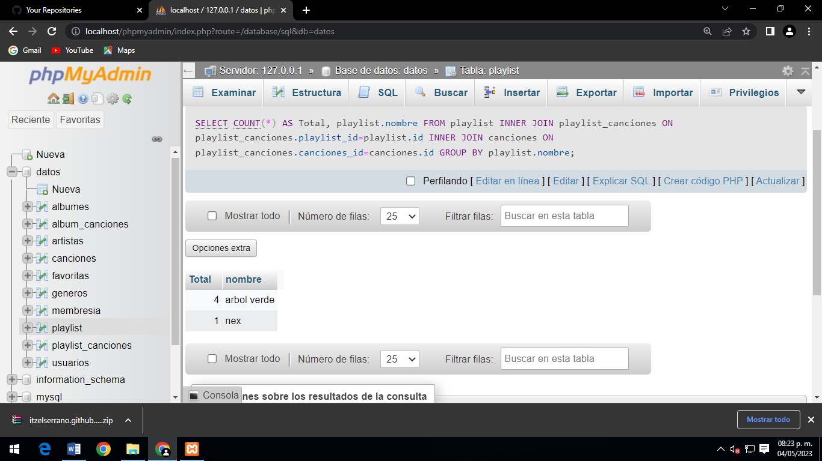

**#5 Obtener el total de canciones por género**

SELECT generos.nombre, count(*) FROM canciones INNER JOIN generos ON canciones.genero_id=canciones.id GROUP BY generos.nombre;

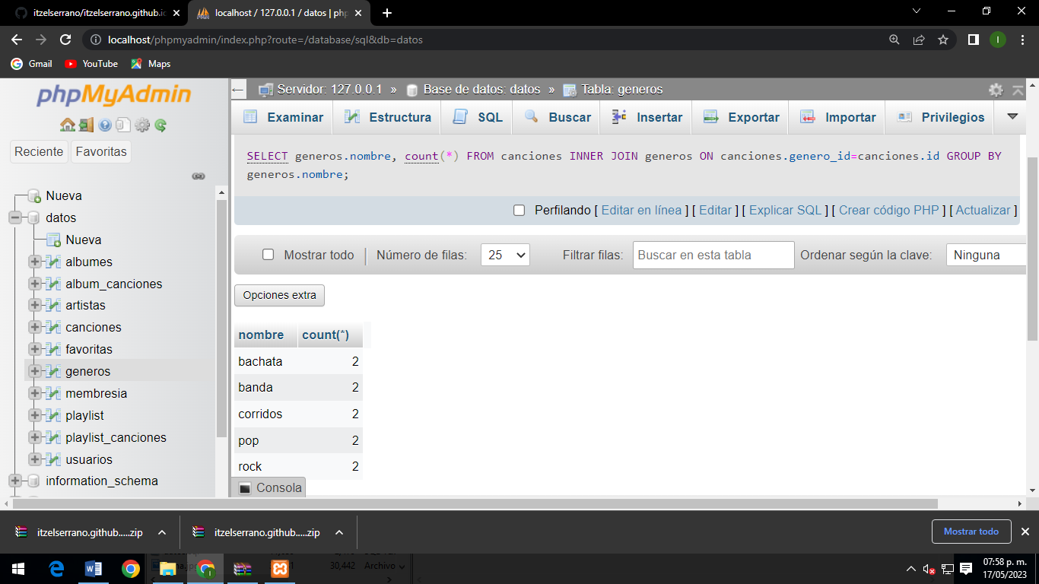

**#6 Obtener listado de playlist, el usuario que los creó de los usuarios que tienen membresía individual**

SELECT albumes.nombre,canciones.nombre,generos.nombre FROM albumes INNER JOIN album_canciones ON album_canciones.album_id=albumes.id INNER JOIN canciones ON album_canciones.cancion_id=canciones.id INNER JOIN generos ON canciones.genero_id=generos.id;

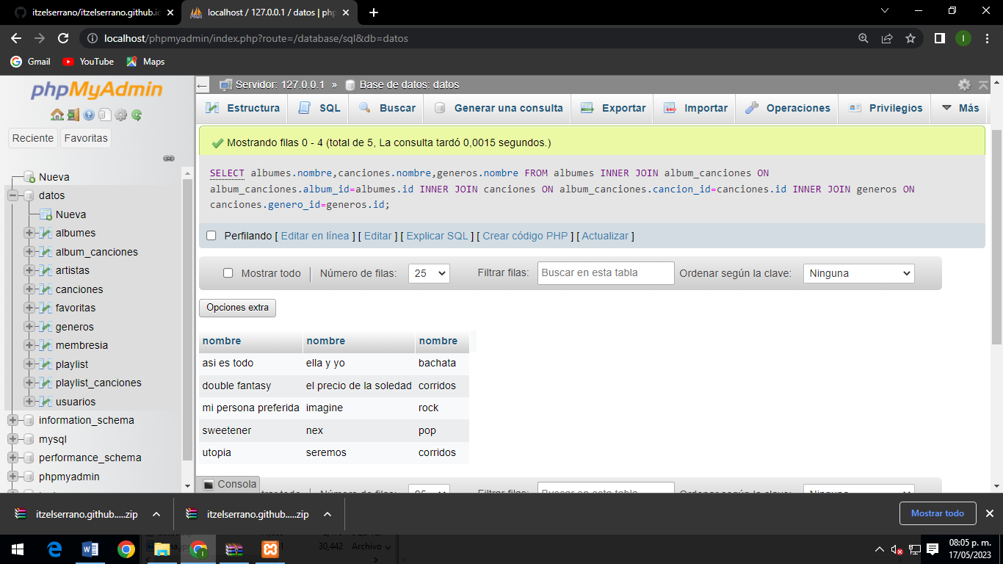

#7 Listar álbumes con sus canciones y el género al que pertenecen

SELECT albumes.nombre,canciones.nombre,generos.nombre

FROM albumes

INNER JOIN album_canciones ON album_canciones.album_id=albumes.id

INNER JOIN canciones ON canciones ON album_canciones.cancion_id=canciones.id

INNER JOIN generos ON canciones.genero_id=generos.id;

**#8 Obtener el playlist que tiene más canciones de todas**

**#9 Obtener artistas que tengan más canciones y el total de canciones**

**#10 Listar el usuario con más canciones favoritas y el total de canciones**

**SELECT COUNT(*) AS Total, playlist.nombre FROM playlist INNER JOIN playlist_canciones ON playlist_canciones.playlist_id=playlist.id INNER JOIN canciones ON playlist_canciones.canciones_id=canciones.id GROUP BY playlist.nombre;**